**Goethe – Reichardt – Loewe**

**Zwei Komponisten aus Sachsen-Anhalt im Spiegel des „Erlkönigs“ von Goethe**

**Beantwortet folgende Fragen zur Entstehungsgeschichte und tragt die Lösungen in die Kästchen ein.**

1. Wann entstand die jeweilige „Erlkönig“-Fassung?
2. In welcher Lebensphase und an welchem Ort befanden sich die Komponisten zur Entstehungszeit?
3. Wie war ihr Verhältnis zueinander und zu Goethe?
4. Welche Stellung hat der „Erlkönig“ innerhalb des Gesamtwerkes?

**Johann Friedrich Reichardt** **Carl Loewe**

|  |  |
| --- | --- |
| \* 1752 Königsberg  :::Pictures:Musikkoffer_Bilder:JohannFriedrichReichardtMusikerS130.jpg† 1814 Giebichenstein bei Halle (Saale) | \* 1796 Löbejün  † 1869 Kiel |
| **1.** | **1.** |
| **2.** | **2.** |
| **3.** | **3.** |
| **4.** | **4.** |

**Kompositorische Umsetzung des Stoffes: Tragt die Antworten auf unten stehende Fragen in die Kästchen ein.**

**Reichardt Loewe**

|  |  |  |
| --- | --- | --- |
| In welcher Tonart/Taktart steht die Vertonung? |  |  |
| Wie werden die handelnden Figuren (Vater,  Sohn, Erlkönig, Erzähler) jeweils musika­lisch dargestellt? Hört euch beide Vertonungen an. |  |  |
| Wie ist die Klavierbegleitung gestaltet? |  |  |
| Wie wird der Schluss kompositorisch gelöst? |  |  |
| Wie ist die Balladenvertonung formal aufgebaut? |  |  |

**Weiterführende Aufgaben:**

Recherchiert nach weiteren Erlkönig-Vertonungen, auch aus dem Pop-Bereich, und stellt sie euren Mitschülern vor.

Singt den „Erlkönig“ in der Fassung von Reichardt (Notenmaterial kostenlos erhältlich über die Petrucci Music Library unter imslp.org):

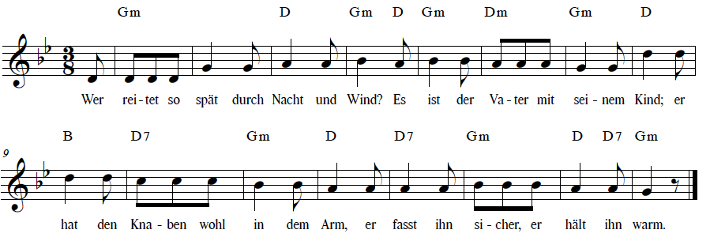

Autorin: Susanne Maas